INFORMATIKA FELADATLAP 3.o.

1. Feladat
Karikázd be a kép mellett azt a kérdőjelet, amelyik kép szerinted egy könyvtárról készült!
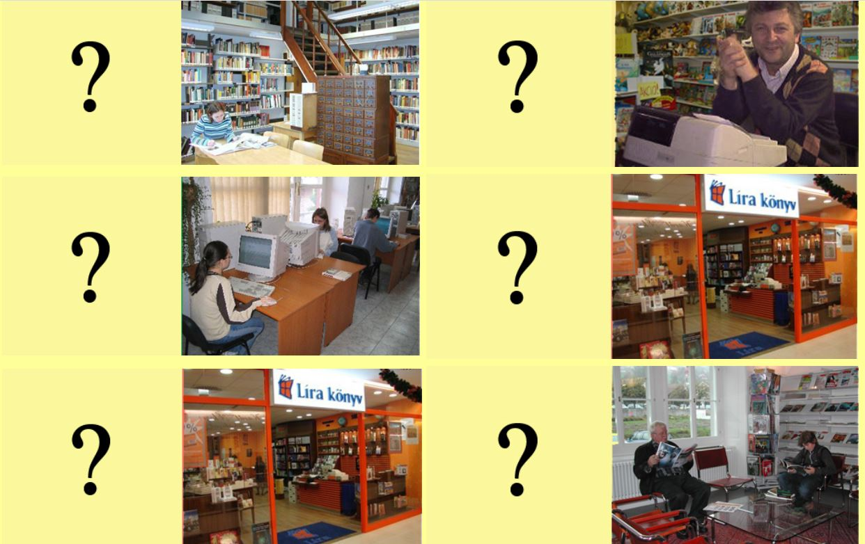
2. Feladat: Döntsd el az állításokról, hogy melyik igaz! Karikázd a megfelelő szót!
- A könyvtárból kikölcsönzött könyveket vissza kell vinni. Igaz Hamis
- A könyvesbolt könyveit kölcsönözni is lehet. Igaz Hamis
- A könyvtárban csak új könyvek vannak. Igaz Hamis
- A könyvtárban könyvek, mesekazetták is vannak. Igaz Hamis
3. Feladat: Hogyan kell viselkedni egy könyvtárban! Karikázd be a helyes választ!
- Illik-e hangosan beszélni? Igen Nem
- Szabad-e a könyvtárban enni? Igen Nem
- Szabad-e ott futkározni, vagy esetleg aludni? Igen Nem
4. Feladat: Döntsd el, vajon helyes-e az a viselkedés, amit a képen látsz! Karikázd be a jó választ a kép alatt!
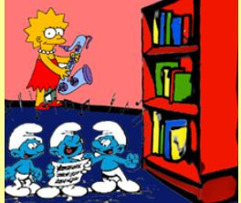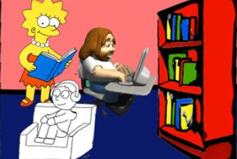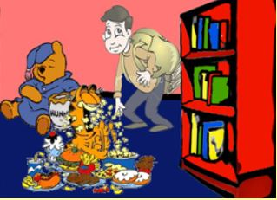
Helyes Helytelen Helyes Helytelen Helyes Helytelen

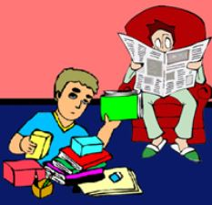
Helyes Helytelen
5. Feladat: Nézd meg a képeket és döntsd el, hogy melyikkel találkozhatsz egy könyvtárban! Karikázd be a jó választ! (Igen= van a könyvtárban, Nem= nincs a könyvtárban)
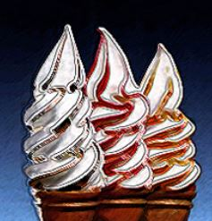
Igen Nem Igen Nem Igen Nem Igen Nem
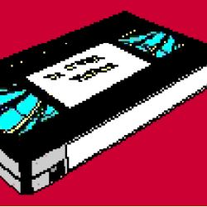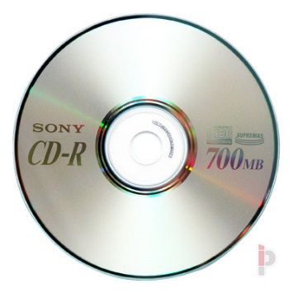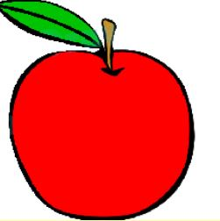
Igen Nem Igen Nem Igen Nem Igen Nem

